একদিনে করোনায় ২২৮ জনের মৃত্যু, শনাক্ত বেড়েছে প্রায় দ্বিগুণ
নিজস্ব প্রতিবেদক প্রকাশিত: আপডেট: ১৭:৫০ ২৫ জুলাই ২০২১

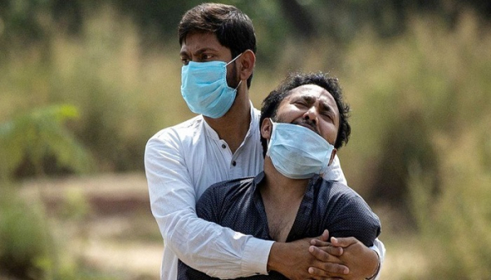
ফাইল ফটো

দেশে গত ২৪ ঘণ্টায় করোনাভাইরাসে আক্রান্ত হয়ে ২২৮ জনের মৃত্যু হয়েছে। এ নিয়ে দেশে করোনায় মারা গেলেন ১৯ হাজার ২৭৪।
এছাড়া গত ২৪ ঘণ্টায় নতুন করে ১১ হাজার ২৯১ জনের দেহে করোনা শনাক্ত হয়েছে। এ পর্যন্ত করোনায় আক্রান্ত হয়েছেন ১১ লাখ ৬৪ হাজার ৬৩৫ জন।
রোববার স্বাস্থ্য অধিদফতরের অতিরিক্ত মহাপরিচালক (প্রশাসন) অধ্যাপক ডা. নাসিমা সুলতানা স্বাক্ষরিত এক বিজ্ঞপ্তিতে এসব তথ্য জানানো হয়।
এর আগে শনিবার স্বাস্থ্য অধিদফতরের বিজ্ঞপ্তিতে বলা হয়, দেশে গত ২৪ ঘণ্টায় করোনাভাইরাসে আক্রান্ত হয়ে ১৯৫ জনের মৃত্যু হয়। এ নিয়ে দেশে করোনায় মারা যান ১৯ হাজার ৪৬ জন।
এছাড়া গত ২৪ ঘণ্টায় নতুন করে ৬ হাজার ৭৮০ জনের দেহে করোনা শনাক্ত হয়। এ পর্যন্ত করোনায় আক্রান্ত হনন ১১ লাখ ৫৩ হাজার ৩৪৪ জন। গত ২৪ ঘণ্টায় করোনা থেকে সুস্থ হয়েছেন ৯ হাজার ৭২৩ জন। এ পর্যন্ত মোট সুস্থ হয়েছেন ৯ লাখ ৮৮ হাজার ৩৩৯ জন।
উল্লেখ্য, ২০২০ সালের ৮ মার্চ দেশে প্রথম ৩ জনের দেহে করোনাভাইরাস শনাক্ত হয়। এর ১০ দিন পর ১৮ মার্চ দেশে এ ভাইরাসে আক্রান্ত প্রথম একজনের মৃত্যু হয়।

